BEBIDAS DESTILADAS Y FERMENTADAS

ACTIVIDAD DE CIERRE

VIVIANA MARCELA HIGUERA B.

GASTRONOMIA

Fundación Universitaria San Mateo

Bucaramanga, 08 de agosto de 2018

**PRESENTACIÓN FINAL DE PROYECTO**

Elabora un protocolo de servicio de bebidas

Para un buen servicio de bebidas debemos tener en cuenta el mise en place de la barra. La puesta a punto facilita considerablemente la rapidez en el servicio.

1. Limpieza general del local
2. Repaso de estanterías y limpieza de mostrador: El mostrador o barra exige una limpieza constante, no solo antes de comenzar el servicio, sino también después del servicio a cada cliente. Dentro de la barra es frecuente que existan vitrinas expositoras ya sean neutras, frigoríficas o incluso calientes. Este tipo de vitrinas suelen estar construidas en cristal, debiéndose limpiar a diario.
3. Limpieza de botellas: Deben repasarse con paño seco para eliminar el polvo. En el caso de botellas que contengan licores, cremas o jarabes, es muy probable que en el cuello queden restos secos de dichos productos. Para eliminarlo se pasa un paño húmedo y posteriormente se secan.
4. Limpieza de cámaras frigoríficas.
5. Limpieza y repaso de la maquinaria
6. Repaso de cristalería: Con un paño de hilo que no deje pelusa, se humedecen con vapor de agua las copas y se repasan, eliminando posibles restos de agua o cal.
7. Reposición de géneros
8. Preparación de géneros para aromatizar y decorar: Preparando los cortes de naranja y limón, principalmente, así como todos los demás géneros que vayamos a utilizar en la barra. Se incluye la elaboración de zumos. Deben estar preparados antes del servicio.

Las bebidas **se deben servir por el lado derecho del comensal.** En la mayoría de los hogares, lo normal es "pasar" la botella de vino o cava para que cada comensal se sirva. También es habitual que una persona sirva, como mucho, a los comensales que están a su lado.

Si hay personal de servicio éste será el encargado de servir las bebidas, como dijimos, por el lado derecho del comensal. **Se sirve primero a las señoras y luego a los caballeros**. También está bien admitido, cuando no son encuentros muy formales (como las fiestas con familiares y amigos), empezar por la derecha del anfitrión y servir en orden secuencial a todos los comensales.

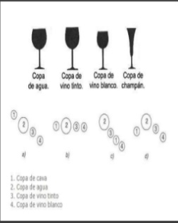

La colocación puede variar dependiendo de la cantidad de copas que vayan a marcarse y del espacio del que se dispone. Normalmente la copa de agua se marca centrada sobre la prolongación del diámetro del plato base.

La de vino tinto y agua suele ser de igual tamaño mientras que la de vino blanco suele ser un poco más pequeña. Se sacarán las copas de cava y los licores cuando vayan a ser usadas al principio.

Las bebidas nunca deben estar servidas antes de sentarnos a la mesa. En algunos manuales de protocolo, indican que si puede estar servida con antelación el agua.

Las bebidas se deben servir cuando los comensales están sentados a la mesa. En el caso del agua, se puede servir antes de que lleguen los alimentos a la mesa, como hemos comentado antes. El vino y el resto de las bebidas se deben servir cuando ya están los alimentos en la mesa. No es una norma que se cumpla muy a menudo, pero siendo un poco severos en las formas, es lo que marca el protocolo más estricto.

**PROTOCOLO PARA UN SERVICIO DE VINOS Y DEMAS LICORES**

1. Se le presenta al cliente la etiqueta de la botella para que dé su visto bueno
2. Descorche:

* **VINOS BLANCOS Y ROSADOS:** Se realiza dentro de la cubitera, sujetando con la mano izquierda el cuello de la botella y cortando la capsula con la navaja. Una vez retirada la capsula, se introduce el sacacorchos en el centro del tapón, procurando no desviarse y n o atravesar el corcho, se realiza palanca para extraerlo, con precaución para no romperlo.
* **VINOS ESPUMOSOS:** Se retira primero el alambre y se realizan pequeños giros al tapón para ir extrayéndolo. Evitar hacer ruido que se derrame la espuma.
* **VINO TINTO:** Se realiza de la misma manera que los vinos blancos o rosados.

Una vez realizado el descorche, el corcho se coloca en un platillo por si el cliente desea observarlo.

1. Una vez descorchada la botella, se limpia ligeramente la boca con el lito y se sirve un poco al anfitrión y se dejara la botella en la champanera o cesta.
2. El servicio se realiza siguiendo las normas de protocolo, siendo el anfitrión la ultima persona a quien se sirve.
3. Una vez que se les ha servido a todos los comensales de la mesa, la botella se deja de nuevo en la champanera o la mesa.

Durante el servicio la botella nunca se debe apoyar sobre el borde de la copa para servir. Hay que tratar de mantener la boca de la botella a unos dos centímetros del borde de la copa.

Según el tipo de vinos se servirá al comensal de la siguiente manera:

* **Vinos Blancos, rosados y espumosos:** Para este tipo de vinos se utiliza un cubo o champanera con hielo y agua. Cuando se vaya a realizar el servicio, se extrae la botella y se seca para evitar que gotee. Se cubre la botella con un lino, pero dejando visible la etiqueta.
* **Vinos tintos**: Cuando se sirva en una cesta, se toma la cesta con la mano izquierda y con la derecha se levanta la copa de la mesa y se sirve inclinando la copa ligeramente, colocando después en la mesa por la derecha del cliente.

**Temperatura ideal del vino**

Dependiendo del tipo de vino elegido, tenemos que saber a qué temperatura debería servirse. Aunque consultando varios libros, hay ligeras variantes, hemos optado por esta clasificación:

1. **Blancos secos**. Entre 7 y 9 grados.

2. **Blancos con cuerpo**. Entre 9 y 11 grados.

3. **Tintos ligeros**. Entre 11 y 14 grados.

4. **Rosados**. Entre 8 y 10 grados.

5. **Tintos con cuerpo**. Entre 14 y 16 grados.

Dependiendo del plato a servir, tenemos que saber qué vino debería servirse. Unas pequeñas pautas serían:

1. **Blancos ligeros**. Pescados blancos.

2. **Blancos con cuerpo**. Pescados azules, mariscos y salsas.

3. **Tintos ligeros**. Carnes rojas.

4. **Rosados**. Carnes blancas.

5. **Tintos con cuerpo**. Carnes rojas y caza.

Si hablamos de licores y otras bebidas, las proporciones a servir varían en función del tipo de bebida y el tamaño de la copa o vaso.

**El coñac o el brandy**, se sirve en una amplia copa. Se llena, de forma aproximada, un quinto de la capacidad de la copa. Lo mismo que ocurre con el vino, dependerá en gran medida del tamaño de la copa. Hay copas muy grandes y muy pequeñas. Si la copa es pequeña, podemos llenar un tercio e incluso un poco más, pero sin llegar hasta la mitad de esta.

**Los licores**: se suelen tomar en lo que conocemos como vasos de "chupito", lo que supone un trago corto. Estos vasitos se suelen llenar en su totalidad.

En el caso de otras bebidas, ginebra, vodka, whisky, etcétera, así como cócteles y otros combinados, las medidas de llenado son muy variables. Todo va en función del tipo de bebida, tipo de vaso y complementos que lleve cada bebida (hielos, fruta, etcétera).

**Los cocteles:** Decorar tragos La primer forma amigos es agregar gotas de colorante al jarabe de goma, esto nos permite endulzar y dar color a un trago. Podes tener varios jarabes listos con diferentes colores. La mayoría de los cocktails llevan algún tipo de decoración, generalmente consistente de trozos de frutas. Rodajas de naranja o limón, cerezas, cáscaras de limón y hojas de hierbas, tales como menta, son las más utilizadas. Otro elemento importante en la decoración son los agitadores, palitos de madera o plástico que, además de permitir revolver, se utilizan en muchos tragos para sostener las frutas (a diferencia de los de madera, los de plástico se pueden reusar, aunque se corre el riesgo de dar un sabor plástico al trago). Hielos de colores Solo tienes que agregar gotas de colorante en el agua y luego cargar la hielera, ponerla en el freezer y esperar que tome consistencia. Queda muy bueno combinar diferentes hielos de colores en el trago. Colorear con bebidas Agregar las bebidas al vaso de la siguiente manera: Primero las de menos consistencia o peso (ej. jugos) luego seguir agregando suavemente bebidas más pesadas o de más consistencia (licores poco espesos) por último agregar las bebidas más pesadas (licores espesos). las más livianas se depositarán sobre las más pesadas creando una excelente combinación de colores. Como coronar las copas presentar las copas de muchas formas... una de ellas es coronándolas, una forma fácil de coronarlas es poniendo en un plato jugo de limón (1/2 Cm.)

Luego tomar la copa o vaso (que se desea decorar) por la parte inferior (base) y sumergir los labios o mejor dicho la boca de la copa en el jugo de limón, seguidamente se procede a sumergir la boca de la copa ya impregnada con jugo de limón, en un plato de azúcar o sal en el caso del Margarita. Después puedes inventar coronas de color usando licores en lugar del limón. Girar en jugo de limón y quitar la gota Poner en azúcar Prender fuego un trago Agregar en la superficie del trago un toque de bebida base (ej. ron, gin, vodka, etc.) bebidas con graduación alcohólica alta Con una mano prender fuego la superficie del cocktail (con encendedor) mientras giramos el vaso o copa hasta que prenda la llama.

Cuando use frutas para decorar, friccione el borde del vaso con la fruta, para que deje su sabor en el vaso. Para hacer tirabuzones y dar sabor al borde del vaso Cuando una receta indica que se adorne con un tirabuzón, tuerza la cáscara de la fruta sobre el trago y déjela caer dentro de la bebida. Para preparar bebidas con hielo, aunque la mayoría de las recetas indican que debe llenar el vaso con hielo, también es posible utilizar sólo 1/4 del vaso o 4 o 5 cubitos, dependiendo de las preferencias de cada uno. Para preparar bebidas con agua Utilice agua destilada o agua mineral cuando la receta indique “agua”. El agua del grifo puede opacar la preparación y variarle el sabor. Para preparar bebidas con Vodka Un buen Vodka se saboreará mucho mejor si está realmente frío.

Por esa razón, antes de servirlo, usted deberá colocar la botella en el congelador con bastante anticipación. Para preparar bebidas con clara de huevo Cuando las recetas indican 1/2 clara de huevo, lo mejor es preparar el doble de la cantidad (dos tragos), pues la clara de huevo es muy difícil de dividir. Para mezclar una bebida Para lograr una buena mezcla revolver por aproximadamente diez segundos. Los tragos con gaseosas se mezclan mucho más rápido ya que las burbujas hacen el mismo efecto de revolver. Por lo general, las bebidas que contienen muchos ingredientes se agitan usando una coctelera. Cuando utilice el equipo, coloque primero el hielo en el vaso y luego agregue los demás ingredientes. Ponga la tapa, ajústela y agite el vaso varias veces.

Antes de abrir la tapa, dele unos golpecitos para que el líquido acumulado en la tapa pase completamente al vaso de cristal. Vacíe la mezcla en el vaso que la va a servir. Se puede usar un mezclador pequeño. Este consta de una tapa metálica que se ajusta al vaso. Si no tiene un equipo de mezclar, un recipiente con tapa puede servir. Para servir una bebida Si está preparando una gran cantidad de un trago compuesto, coloque los vasos delante y vacíe una pequeña porción en cada uno. Repita el proceso hasta que todos tengan la misma cantidad de bebida.

Para vaciar bebidas calientes en los vasos, coloque una cuchara de metal dentro del vaso antes de verter el líquido. Esta absorberá el calor y el vaso no se romperá. Para servir un Pousse-café Para servir cremas o licores, siempre coloque los más pesados en el fondo del vaso, y continúe con los demás de acuerdo con su densidad y espesor. Para hacer esto, sostenga una cuchara de bar en el vaso, con la parte cóncava hacia abajo, y vacíe el licor suavemente para que resbale por la superficie de la cuchara. Si tiene más tiempo, coloque los licores en el vaso y refrigérelos aproximadamente por una hora. En ese tiempo, los licores encontrarán su propio lugar.

Aplique las técnicas de elaboración de bebidas sencillas siguiendo las fichas técnicas o procedimientos que las sustituyan, en el orden y tiempo estipulados, utilizando con estilo los diferentes útiles y de acuerdo con la normativa higiénico-sanitaria y de seguridad.

Efectúe las operaciones sencillas de decoración y presentación de las bebidas, mostrando sensibilidad y gusto artísticos. Saque el máximo provecho a las materias primas y productos utilizados en el proceso, evitando costes y desgastes innecesarios.

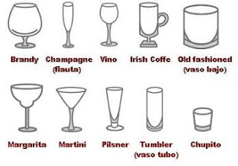

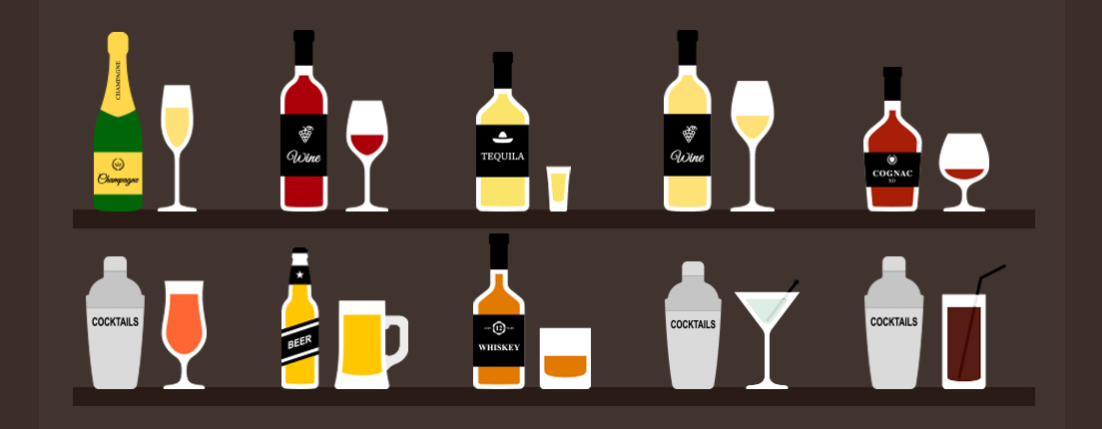

# Bibliografía

Delgado, J. R. (s.f.). *tecnicas de Preparacion de servicio de bebidas* . Obtenido de http://enah.edu.ni/files/uploads/biblioteca/830.pdf

*protocolo org*. (s.f.). Obtenido de https://www.protocolo.org/social/la-mesa/servir-el-vino-como-se-hace-consejos-temperatura-del-vino.html

Sanchez, N. C. (10 de Septiembre de 2010). *tecnicas de servicio de alimentos EAN* . Obtenido de https://es.slideshare.net/nelsoncadena/tcnicas-de-servicio-de-alimentos-ean?next_slideshow=1